Приложение №2
к Порядку составления и содержания кадастрового
дела о передаче, изменении категории назначения и
об обмене земель публичной собственности

План-проект
о передаче земель для строительства автодороги М3
Кишинэу-Чимишлия-Вулкэнешть-Джюрджюлешть-граница с Румынией
(образец)

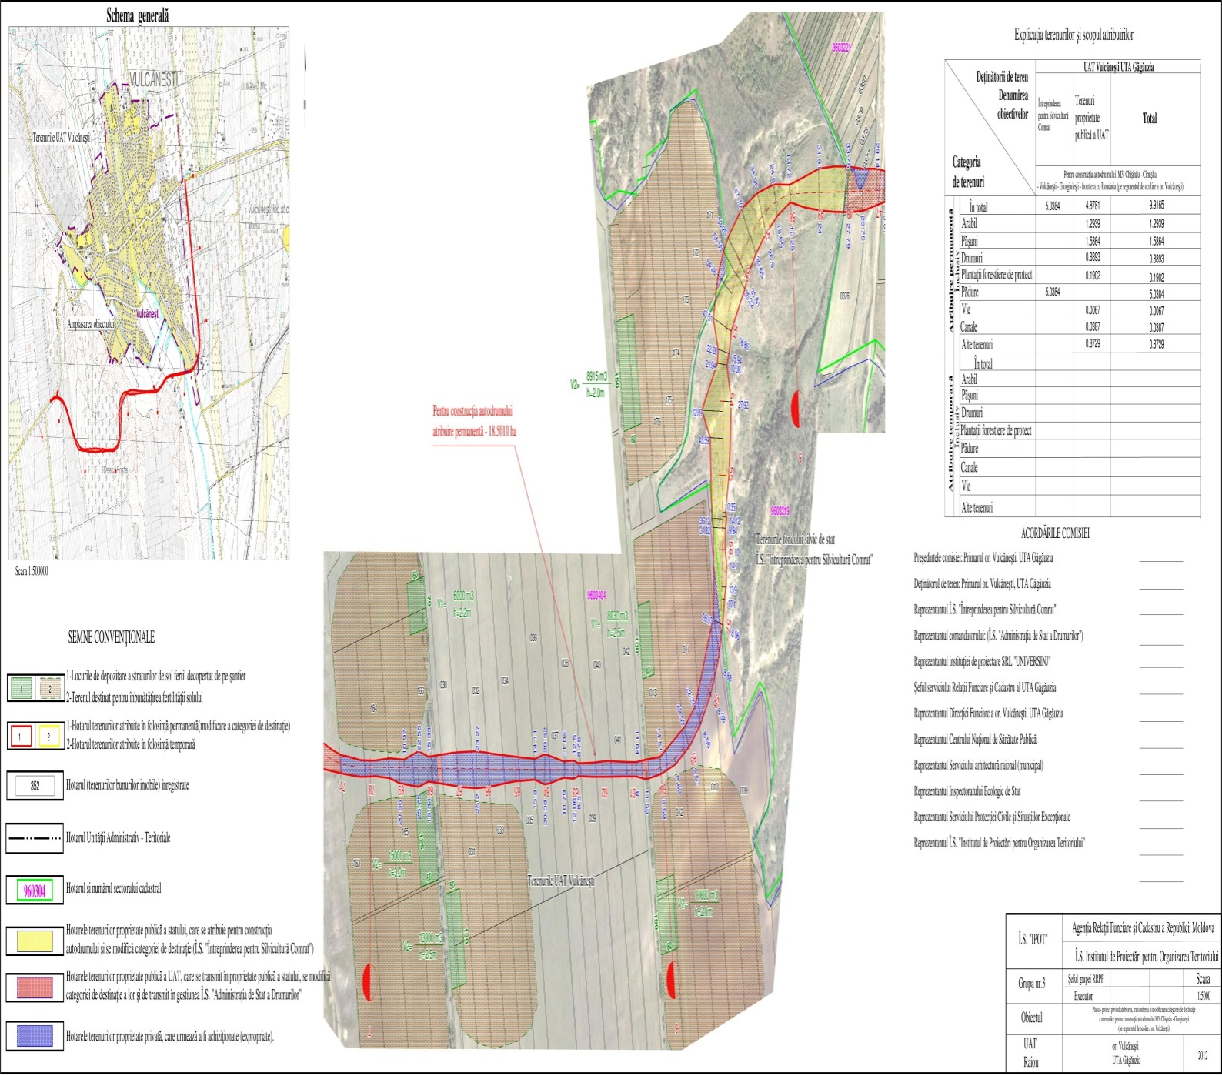

План-проект
об изменении категории назначения земель публичной сферы
административно-территориальных единиц Леова
(образец)

